Link#1 <https://oleg.software-testing.by/link_page.php?param=c9af7b27114bb1fc83b1983163b2a6f6>

1. Request Method: Get
2. Status Code 301 Moved Permanently

Link#2 <https://oleg.software-testing.by/link_page.php?param=b9d68f6236472955add9ccd45e3056b7>

1. Request Method: Get
2. Status Code 302 Found

Link#3 https://oleg.software-testing.by/link_page.php?param=be74b7db4f5cc809b093ff82a3f3c657

1. Request Method: Get
2. Status Code 200 OK

Link#4 https://oleg.software-testing.by/link_page.php?param=12620d2db3fa2fdb2a29514d17dfb7e6

1. Request Method: Get
2. Status Code 500 Internal server error

Link#5 https://oleg.software-testing.by/link_page.php?param=4634b069a94ce1bc16843d0340a1dfcc

1. Request Method: Get
2. Status Code 401 Unauthorized

Link#6 https://oleg.software-testing.by/link_page.php?param=91680c53853d451a9df1cce43f686f9b

1. Request Method: Get
2. Status Code 403 Forbidden

Link#0 <https://oleg.software-testing.by/link_page.php?param=ea11307e3094d8863b333f633272c721>

1. Request Method: Get
2. Status Code 502 Bad gateway

Link#7 <https://oleg.software-testing.by/link_page.php?param=4ed6fea1d8c565404dbae83aa3f14a96>

1. Request Method: Get
2. Status Code 503 Service Unavailable

Link#8

<https://oleg.software-testing.by/link_page.php?param=2f9b43d29033b53238c2cf16e3e53094>

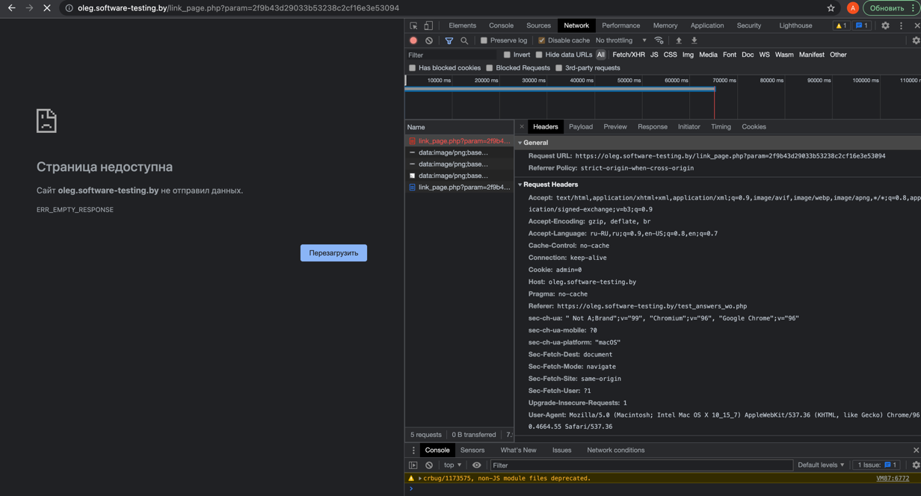

1. Вы тестируете какое-то web-приложение и у вас есть права доступа ко всему, что только возможно. В процессе тестирования вы заходите на какую-то страницу, а браузер вам говорит “404, страница не найдена”. Опишите свои действия.

Код 404 (Not found) – ошибка со стороны клиента.

Описание: указанная в URL страница не найдена.

**- Неверный адрес.** К примеру, при ручном наборе пользователь допустил опечатку в URL либо ссылка ведёт на несуществующую страницу.

**- Битая ссылка.** Это нерабочий URL, который никуда не ведёт. Данный вариант иногда возникает при внутренней перелинковке. К примеру, раньше страница существовала, а потом её удалили и забыли убрать ссылку.

**- Удалённая страница.** Когда пользователь попытается перейти на удалённую с сервера страницу, он также увидит ошибку 404. Ссылка для перехода может сохраниться в браузерных закладках или на сторонних ресурсах.

**- Неправильный редирект** на страницу с изменённым адресом. Допустим, в процессе редизайна URL изменили, но оставили без внимания связанные ссылки.

**- Неполадки на сервере.** Это самый редкий вариант.

2. Вы тестируете какое-то web-приложение. В процессе тестирования какой-то функции сервер возвращает ошибку 403. Опишите свои действия.

Код 403 (Forbidden) – ошибка со стороны клиента.

Описание: У клиента недостаточно прав, чтобы получить доступ к данному ресурсу.

Причины возникновения:

- Формат индексного файла неверен.

- Некорректно выставленные права на папку/файл.

- Файлы были загружены в неправильную папку.